NA HW#10 Data Fitting

2013012148 이재일

# Code

우선 rand에 seed로 time(NULL)함수를 넣어서 640X480 범위에서 uniform distribution하게 random number 100개를 생성한다. 이 random를 nonlinear data fitting을 통해서 나타나는 data를 다시 OpenCV를 이용해서 보여준다.

uniform distribution 구현

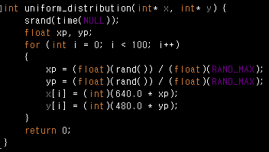

non linear data fitting 구현

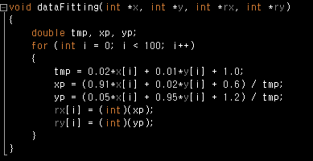

data fitting 결과를 image로 저장

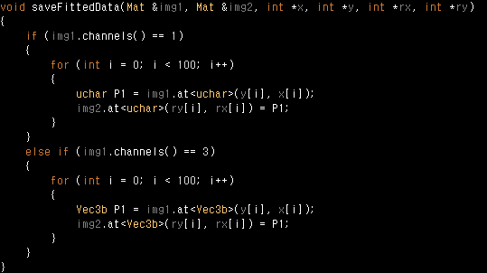

main 함수 data fitting 실행 코드

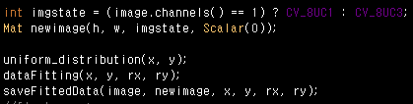

outlier가 5% 있는 case(결과값이 튀는 경우)

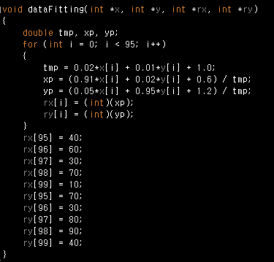

<outlier 없는 결과>

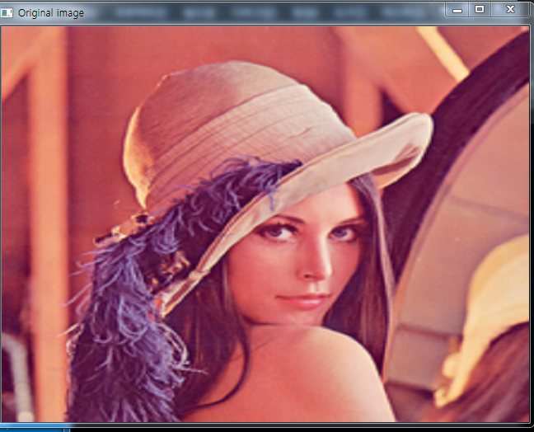

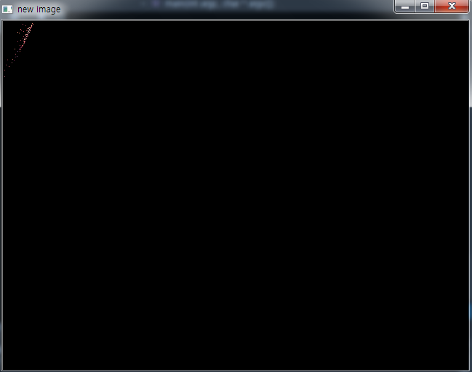

<outlier 5% 있는 결과값>

